Правила содержания и выгула собак
28.10.2020

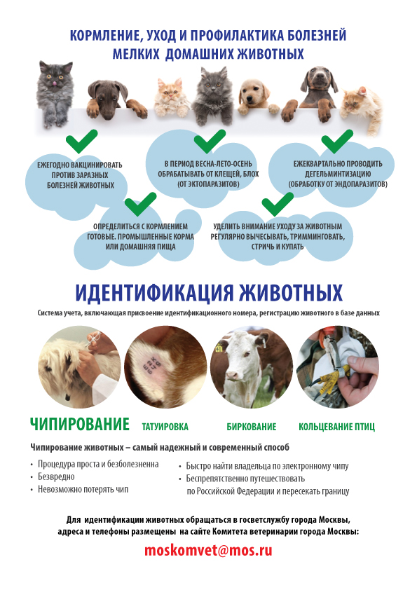
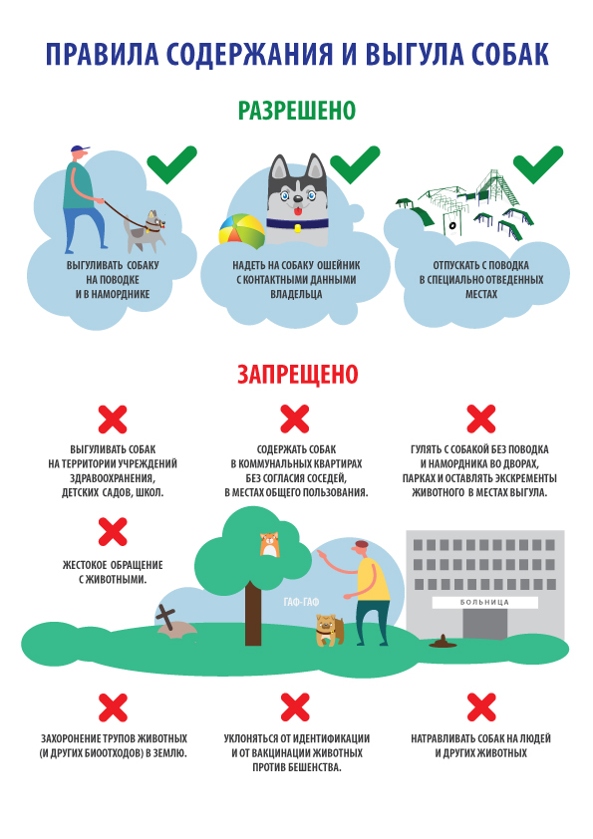
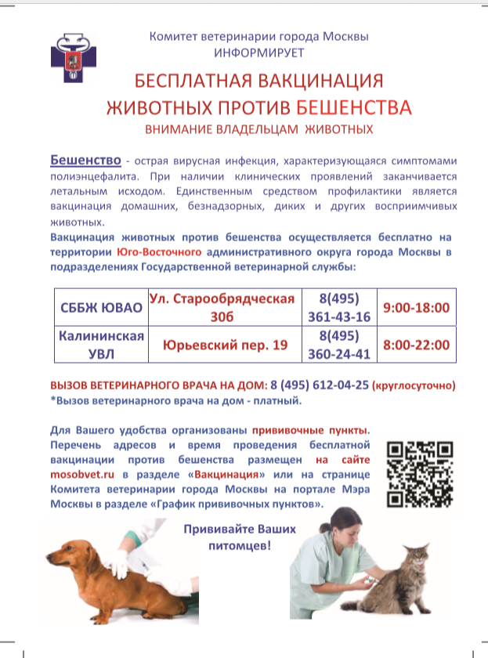

Адрес страницы: http://tekstilschiky.mos.ru/presscenter/announcements/detail/9368044.html
Управа района Текстильщики города Москвы

